KaiVoxx FG
Sistema de detección de fraude en facturación y pagos
KaiVoxx FG - Sistema de detección de fraude en facturación y pagos
Elaborado por: Camilo Andrés Osorio Mejía
Equipo: Grupo por definir

Arquitectura del sistema
Camilo Andrés Osorio Mejía
KaiVoxx FG

1. Flujo As-Is
El proceso actual depende en gran medida de revisión manual, dispersión de datos y validaciones reactivas después de ocurrido el pago.

2. Flujo To-Be
La solución objetivo introduce automatización, scoring de riesgo, revisión humana y trazabilidad centralizada.

3. Modelo C4 - Contexto (C1)
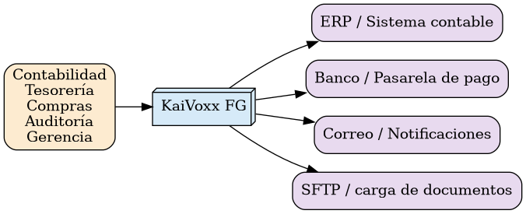

4. Modelo C4 - Contenedores (C2)
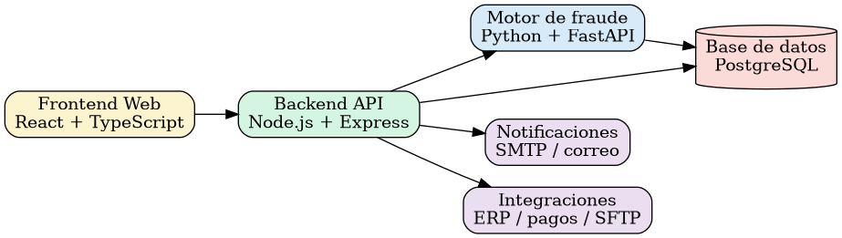

5. Modelo C4 - Componentes (C3)
Backend API
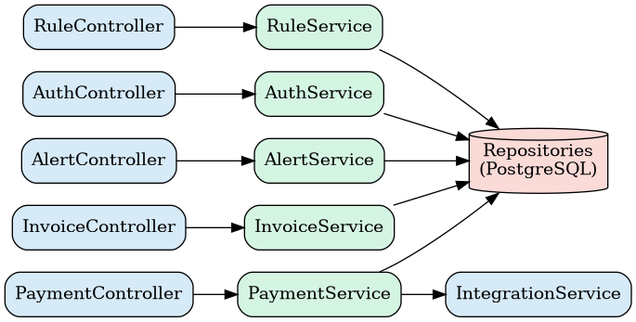
Motor de detección de fraude
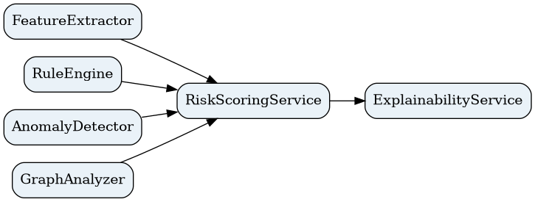

6. Decisiones de diseño (ADR)
ID | Decisión | Justificación
ADR-01 | Separar el backend del motor de detección | Mantener la lógica transaccional aislada del análisis de riesgo para facilitar escalabilidad, pruebas y evolución independiente.
ADR-02 | Usar SaaS multiempresa | Permitir adopción por distintas organizaciones, reduciendo costos de despliegue y mantenimiento.
ADR-03 | Elegir PostgreSQL como base principal | Centralizar la trazabilidad y soportar integridad relacional, consultas y auditoría.
ADR-04 | Dividir frontend y backend por API | Mejorar mantenibilidad, pruebas y experiencia de usuario sin acoplar la interfaz al negocio.
ADR-05 | Incluir revisión humana en casos críticos | Reducir riesgo de falsos positivos/negativos y fortalecer la aceptación operativa.

